# SOP für den Mnemonic Similarity Task (MST)

Inhalt

SOP für den Mnemonic Similarity Task (MST) 1

Inhalt 1

1 Allgemeiner Hinweis 1

2 Hintergrund 1

3 Geräte und Untersuchungssysteme 2

4 Räumliche und apparative Voraussetzungen 2

5 Generelle Vorbereitung der Untersuchung 3

6 Checkliste benötigter Arbeitsmaterialien 3

7 Vorgehensweise bei der Untersuchung 4

7.1. Kontraindikationen 4

7.2. Vorbereitung 4

7.3. Durchführung der Untersuchung 4

7.4. Dokumentation der Durchführung des Tests 8

7.5. Komplikationen 8

8 Qualitätssicherungsmaßnahmen 9

9 Quellenangaben 9

# Allgemeiner Hinweis

Aus Gründen der besseren Lesbarkeit wurde im Text bei der Personenbezeichnung die männliche Form gewählt, nichtsdestoweniger beziehen sich die Angaben auf Angehörige beider Geschlechter.

# Hintergrund

Beim Mnemonic Similarity Task (MST) handelt es sich um einen Test des Erinnerungsvermögens [1-3]. Der MST untersucht vor allem die Fähigkeit, detaillierte Erinnerungen zu speichern, die sogenannte „pattern separation“.

Im 1. Teil werden den Probanden verschiedene Gegenstände gezeigt und sie entscheiden, ob diese eher draußen oder eher drinnen zu finden sind. Im 2. Teil sehen die Probanden bekannte Gegenstände aus dem 1. Teil, ähnliche Gegenstände und neue Gegenstände. Die Probanden sollen nun entscheiden, ob diese „alt“, „neu“ oder „ähnlich“ sind.

# Geräte und Untersuchungssysteme

* Personal Computer (PC), auf dem die Presentation-Software und das Testmaterial des MST installiert sind, und an welchem ein zweiter Monitor für den Probanden und die Response Box (Tastenbox zum Antworten) angeschlossen sind.
* Das Testmaterial besteht aus einer Instruktion und zwei Testteilen. In Testteil 1 werden 128 Abbildungen 2s lang gezeigt. Im Testteil 2 erscheinen 64 neue Abbildungen, die noch nicht im 1. Teil gezeigt wurden, 64 bekannte Abbildungen, die bereits im 1. Teil gezeigt wurde und 64 Abbildungen, die den bekannten Abbildungen aus Teil 1 ähnlich sind, auf dem Bildschirm.
* Die Datei MST.exp spielt das Scenario MST_1.sce ab. Dieses ruft randomisierte Abbildungen basierend auf einer Zahl von 1 – 5 auf.
* Die Ergebnisse werden im Verzeichnis D:USER\Beyer\MST_rotes_Haus\Logfiles gespeichert. Pro Proband wird ein Logfile mit folgender Bezeichnung „Probanden-ID“-MST_1.logmit den gewählten Testparametern und Ergebnissen für jeden Versuch gespeichert.

# Räumliche und apparative Voraussetzungen

* Der MST-Test wird an einem Computerplatz in einem ruhigen Zimmer ohne Durchgangsverkehr durchgeführt. Dieser Platz ist mit einem Schreibtisch und einem bequemen und stabilen Stuhl für den Probanden ausgestattet.
* Der Computerplatz für den Probanden ist mit einem Bildschirm, welcher über den PC des Untersuchers gesteuert werden kann, und der Response Box, auf der die Antworttasten adäquat markiert sind, ausgestattet. Der Bildschirm soll gut und blendungsfrei vom Probanden einzusehen sein. Die Response Box soll für den Probanden gut und ohne Einschränkungen zu bedienen sein.
* Vor Start des Experiments sollten die Jalousien geschlossen, das Raumlicht angeschaltet und das Signallicht eingeschaltet sein.
* 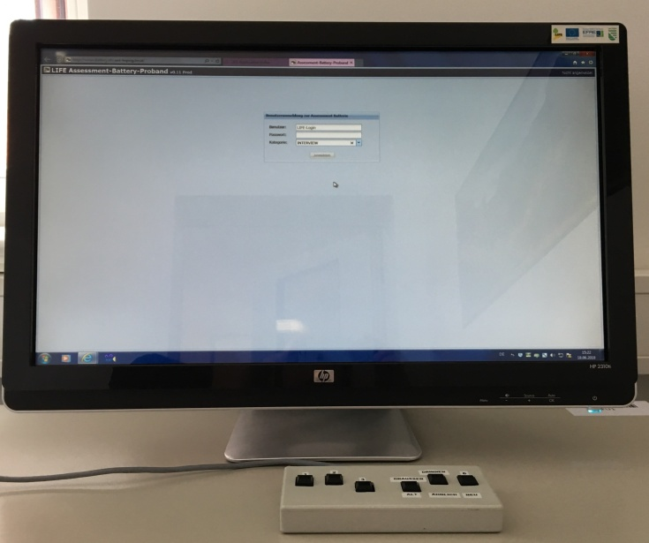Abb. 1: Testsituation des MST-Test

# Generelle Vorbereitung der Untersuchung

* Auf dem PC, an dem der MST Test durchgeführt wird, müssen die Presentation-Software und das Testmaterial des MST installiert sein.
* Den PC hochfahren, im Bootmenü Windows XP Professionell auswählen
* mit Benutzername „presentation“ und Passwort „“ (leer) anmelden
* Die Belegung der Antworttasten auf der Response Box ist wie in Abbildung 2 dargestellt zu kennzeichnen.

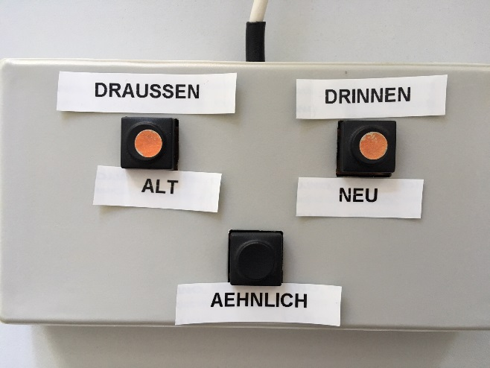

Abb. 2: Belegung der Antworttasten auf der Response Box

* Sind alle Untersuchungen des Untersuchungstags beendet, werden die PCs heruntergefahren.

# Checkliste benötigter Arbeitsmaterialien

* Randomisierungsliste zum Dokumentieren des verwendeten Untersuchungssets.
* Kugelschreiber zum Dokumentieren und Uhr zum Feststellen des Zeitpunkts des Untersuchungsstarts bzw. –ende.

# Vorgehensweise bei der Untersuchung

## Kontraindikationen

* Es fehlen Deutschkenntnisse bzw. es liegen Beeinträchtigungen in dem Maße vor, dass offensichtlich wird, dass die Instruktion des Tests nicht verstanden wurde.
* Der Proband kann aufgrund einer Sehschwäche die präsentierten Gegenstände nicht adäquat wahrnehmen.
* Motorische Einschränkungen, die das Drücken der Antworttasten unmöglich machen.

## Vorbereitung

* Siehe Pkt. 4. Generelle Vorbereitung der Untersuchung

## Durchführung der Untersuchung

* Begleiten Sie den Probanden in den Untersuchungsraum und weisen Sie ihm den Platz für die Untersuchung zu. Erklären Sie ihm die räumliche Testsituation. Weisen Sie den Probanden unbedingt vor der Untersuchung darauf hin, dass die Untersuchung nicht unterbrochen werden darf. Fragen Sie den Probanden unbedingt vor der Untersuchung, ob er nochmals zur Toilette muss.
* Öffnen Sie die Presentation-Software 16.5 durch einen Doppelklick auf das Icon MST - Verknüpfung (Abb. 3)

Abb. 3: Icon MST - Verknüpfung

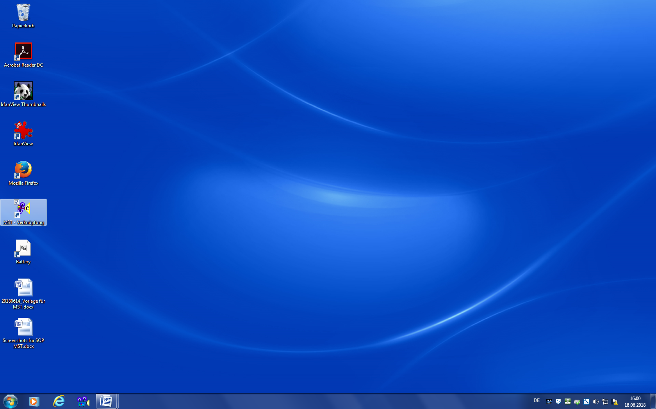

* Wenn das Experiment „MST“ noch nicht geöffnet ist, öffnen Sie es mit dem Symbol „Ordner“ = Open Experiment, gehen Sie zu D:\USER\Beyer\MST_rotes_Haus und wählen MST.exp aus.
* Wählen Sie das Szenario 1 (MST_sce1.sce) aus.
* Klicken Sie in dem sich öffnenden Fenster (Abb. 4) den Run-Button an. Daraufhin öffnet sich das Fenster „Subject-ID“. Geben Sie in das Feld „Enter SubjectName/ID“ die Probanden-ID ein und klicken danach auf den „OK“-Button.

Abb. 4: Eingabefenster zum Start des MST

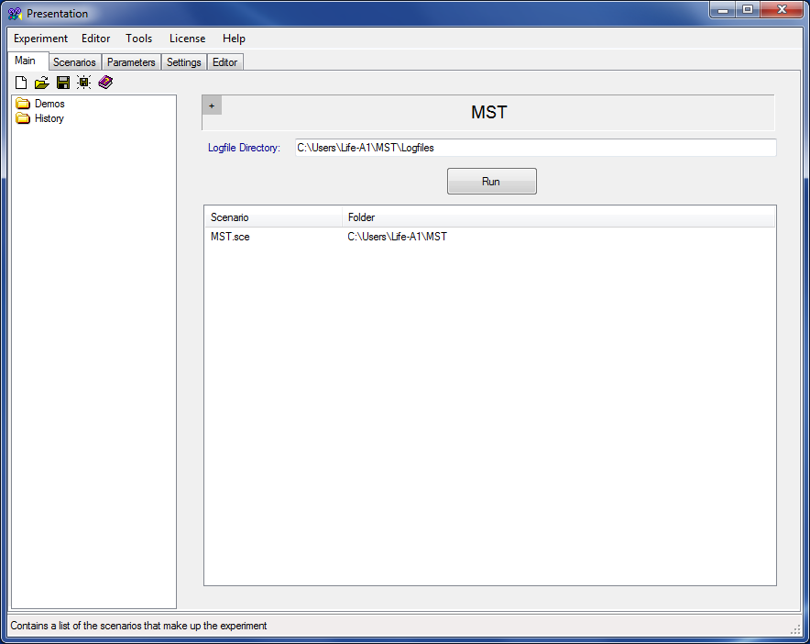

* Klicken Sie in dem sich öffnenden Fenster (Abb. 6) den Button „Run Scenario“. Daraufhin öffnet sich das Fenster „Enter the initial value for nr (string“ (Abb. 7). Geben Sie in das Feld „Enter the initial value for nr (string)“ die Zahl von der fortlaufenden Randomisierungsliste ein und machen Sie kenntlich, dass die entsprechende Zahl bereits verwendet wurde.

Abb. 6: Eingabefenster zum Start des Szenarios (Beispielbild)

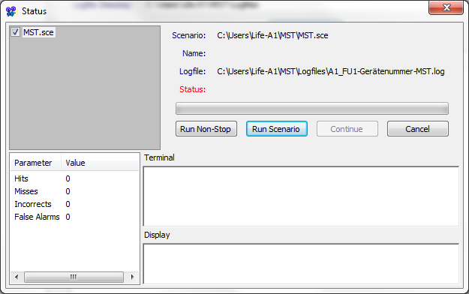

Abb. 7: Eingabefenster zum Eintragen der Randomisierungsnummer

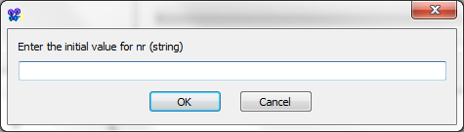

* Klicken Sie nun auf OK.
* Wenn Sie während der Testphase im Raum bleiben, weisen Sie den Probanden darauf hin, dass Sie während der Untersuchung im Raum bleiben werden, jedoch währenddessen nicht mit ihm sprechen werden. Wenn Sie während der Testphase den Raum verlassen, weisen Sie den Probanden auch darauf hin. Grundsätzlich soll der Untersucher während des MST im Raum bleiben.
* Auf dem Monitor erscheint „**Ready…**“. Weisen Sie den Probanden darauf hin, dass die Untersuchung ca. 15 Minuten dauern wird und dass Sie ihm jetzt Schritt für Schritt erklären werden, wie der Test abläuft.
* Bitten Sie den Probanden, sich dem Probandenmonitor zuzuwenden und eine bequeme Sitzhaltung einzunehmen. Überprüfen Sie, ob die Response Box gut erreichbar ist und lassen Sie den Probanden mit dem Zeige-, Mittel- und Ring-Finger der rechten Hand auf die drei Tasten auf der rechten Seite der Responsebox ein paarmal zum Ausprobieren klicken. Instruieren Sie den Probanden bitte mit folgendem Text:
* **„In diesem Test geht es um Gegenstände. Ich werde Ihnen jetzt nacheinander verschiedene Gegenstände zeigen. Bei jedem Bild sollen Sie möglichst schnell mit den Fingern auf eine Taste drücken. Bitte nutzen Sie den Zeigefinger der linken Hand, und Zeige- und Mittelfinger der rechten Hand, auch wenn Sie Linkshänder sind oder es Ihnen angenehmer erscheint, andere Finger zu benutzen.“**
* **„Dabei geht es zunächst um die Frage, ob der Gegenstand, den Sie auf dem Bildschirm sehen, eher *draußen* oder eher *drinnen* zu verorten ist.“**
* **„Bitte drücken Sie für „eher draußen“ mit dem linken Zeigefinger die Taste „DRAUSSEN“.**
* **„Bitte drücken Sie für „eher drinnen“ mit dem rechten Zeigefinger die Taste „DRINNEN“**
* Weisen Sie den Probanden darauf hin, dass er zügig und „aus dem Bauch heraus“ antworten soll, und dass es kein Feedback vom PC gibt, ob die Antworten korrekt sind.
* Weisen Sie den Probanden auch darauf hin, dass die Anzeige der Gegenstände automatisch weiterläuft, auch wenn seinerseits nicht gedrückt wird. Weisen Sie ihn daher nochmals darauf hin, wie wichtig es ist, zügig zu antworten, auch wenn er sich bei der Antwort nicht sicher ist und raten muss.
* Erkundigen Sie sich, ob der Proband bereit ist oder ob er noch Fragen hat.
* *Hinweis:* Der Proband soll an dieser Stelle noch nicht erfahren, dass es einen 2. Testteil gibt, bei dem es um die Erinnerungsleistung geht.
* Wenn es keine offenen Fragen mehr gibt und Sie der Meinung sind, dass der Proband die Instruktion ausreichend verstanden hat, sagen Sie: „Nun sind Sie an der Reihe! Es geht sofort los, bitte drücken Sie bei jedem Bild entweder „drinnen“ oder „draussen“.“
* Nach Beendigung des Teils 1 erscheint auf dem Monitor der Hinweis „Nun werde ich testen, wie gut Sie sich an die gerade eben gesehenen Gegenstände erinnern……“. Weisen Sie den Probanden darauf hin, dass nun zuerst, vor dem Start der Untersuchung, der Anleitungsteil erscheint, wie die Untersuchung abläuft und dass Sie diese mit ihm Schritt für Schritt durchgehen werden.
* Lesen Sie die auf dem Bildschirm erscheinende Instruktion Wort für Wort vor. Weisen Sie den Probanden darauf hin, dass er die Antworttasten noch nicht betätigen muss.
* Leiten Sie den Instruktionsteil nach Erklärung der Tastenbelegung folgendermaßen ein: „Bevor Sie beginnen, gebe ich Ihnen anhand der Bilder aus Teil 1 einige Beispiele, damit Sie ein Gefühl dafür bekommen.“
* Zeigen Sie die Beispielbilder und sagen Sie im Anschluss: „Nun geht es jedoch NICHT um die Frage, ob die Gegenstände DRINNEN oder DRAUSSEN sind, sondern ob es ein altes Bild ist, ob es ein neues Bild ist oder ob das Bild einem Bild aus Teil 1 ähnlich ist. Wenn Sie das Bild aus Teil 1 bereits kennen, antworten Sie mit ALT mit dem linken Zeigefinger. Wenn das Bild in Teil 1 nicht vorgekommen ist, antworten Sie bitte mit NEU mit dem rechten Mittelfinger. Wenn Sie in Teil 1 ein ähnliches Bild gesehen haben, antworten Sie bitte mit ÄHNLICH mit dem rechten Zeigefinger.“
* Lassen Sie den Probanden bei den erscheinenden Bildern des Anleitungsteils vorab selbst antworten, bevor Sie die Antwort einblenden. Fragen Sie hierbei „Was würden Sie bei diesem Bild sagen? Es ist …“ Weisen Sie den Probanden darauf hin, dass er zügig und „aus dem Bauch heraus“ antworten soll.
* Weisen Sie den Probanden auch darauf hin, dass die Anzeige der Gegenstände automatisch weiterläuft, auch wenn seinerseits nicht gedrückt wird. Weisen Sie ihn daher nochmals darauf hin, wie wichtig es ist, zu antworten, auch wenn er sich bei der Antwort nicht sicher ist und raten muss.
* Weisen Sie den Probanden darauf hin, dass es kein Feedback vom PC gibt, ob die Antworten korrekt sind.
* Nach den Bildern des Anleitungsteils für Teil 2 erscheint auf dem Monitor der Hinweis „Nun sind Sie an der Reihe! Bitte geben Sie für jeden Gegenstand an, ob er ALT, ÄHNLICH oder NEU ist.“
* Erkundigen Sie sich, ob der Proband bereit ist oder ob er noch Fragen hat.
* Wenn es keine offenen Fragen mehr gibt und Sie der Meinung sind, dass der Proband die Instruktion ausreichend verstanden hat, drücken Sie auf die Leertaste, um Teil 2 der Untersuchung zu starten.
* ACHTUNG: Teil 2 der Untersuchung endet abrupt.
* Für den Probanden ist die Testung damit beendet. Verabschieden Sie Ihren Probanden.

## Dokumentation der Durchführung des Tests

* Für jeden Probanden wird die Durchführung des MST erfasst. Notieren Sie dazu auf der Randomisierungsliste die Probanden-ID, das Datum sowie die Start-und Endzeit der Untersuchung und ob der Test ohne Fehler abgeschlossen wurde (Ja/Nein). In einem weiteren Feld können Kommentare eingetragen werden.
* Datensicherung erfolgt durch Hochfahren des PC auf Linux, und kopieren des MST-logfiles aus dem lokalen Verzeichnis nach /data/p_02030/ID/… Dazu ggf. das Probandenverzeichnis auf /data/p_02030 anlegen.

## Komplikationen

* Für die Testauswertung ist eine störungs- und unterbrechungsfreie Durchführung des Tests besonders wichtig.
* Der MST erfordert die Aufmerksamkeit des Probanden und wird im Unterschied zu anderen Testungen vom Probanden selbständig, aber in Anwesenheit eines Untersuchers durchgeführt.
* Der Proband unterbricht den Test und holt sich einen Kaffee an den Testplatz oder geht zur Toilette oder beginnt ein Gespräch mit dem Untersucher.
* Weisen Sie den Probanden erneut darauf hin, dass die Testteile ohne Unterbrechung durchlaufen werden müssen.
* Informieren Sie den Probanden vor Start des Tests, dass Teil 1 des Tests ca. 7 Minuten und Teil 2 des Tests ca. 10 Minuten dauern wird und auf keinen Fall unterbrochen werden darf.
* Weisen Sie den Probanden auch darauf hin, dass der Test die volle Konzentration verlangt. Es ist wichtig, dass der Proband weiß, dass es sich beim MST um einen Leistungstest handelt und nicht um einen Fragebogen. Dem Probanden soll zwar gesagt, werden, dass er konzentriert und zügig arbeiten soll, aber dass es vor allem um richtige Antworten geht.
* Weisen Sie den Probanden auch darauf hin, dass die Anzeige der Gegenstände automatisch weiterläuft, auch wenn seinerseits nicht gedrückt wird. Weisen Sie ihn daher nochmals darauf hin, wie wichtig es ist, zu antworten, auch wenn er sich bei der Antwort nicht sicher ist.

# Qualitätssicherungsmaßnahmen

Der Ordner D:USER\Beyer\MST_rotes_Haus\Logfiles, in dem die logfiles mit den Ergebnissen der Probanden abgelegt sind, wird regelmäßig mit dem Speicherblock der Studie /data/p_02030 synchronisiert.

# Quellenangaben

[1] A. Yassa Michael, W. Lacy Joyce, M. Stark Shauna, S. Albert Marilyn, M. Gallagher, E.L. Stark Craig, Pattern separation deficits associated with increased hippocampal CA3 and dentate gyrus activity in nondemented older adults, Hippocampus, 21 (2010) 968-979.

[2] S.M. Stark, M.A. Yassa, J.W. Lacy, C.E.L. Stark, A task to assess behavioral pattern separation (BPS) in humans: data from healthy aging and mild cognitive impairment, Neuropsychologia, 51 (2013) 2442-2449.

[3] M.A. Yassa, S.M. Stark, A. Bakker, M.S. Albert, M. Gallagher, C.E.L. Stark, High-resolution structural and functional MRI of hippocampal CA3 and dentate gyrus in patients with amnestic mild cognitive impairment, Neuroimage, 51 (2010) 1242-1252.